PROJETO DE LEI Nº 003/2016 Demerval Lobão, 13 de abril de 2016

EMENTA Conceder revisão Geral Anual do subsidio dos Vereadores da Legislatura 2013/2016 nos termos do Art. 4º da Lei nº 509/2012 e Art. 37 inciso X CF dos Vereadores para o exercício financeiro de 2016 do Município de Demerval Lobão para, na forma que indica e dá outras providencias”.

A mesa diretora da Câmara Municipal de Demerval Lobão, Estado do Piauí, no uso de suas atribuições legais, propõe ao plenário o seguinte projeto de lei:

Art. 1º - O Subsidio dos Vereadores, da Câmara Municipal de Demerval Lobão, Estado do Piauí, para a Legislatura 2013/2016, fica corrigido aplicando o índice do INPC correção Anual do Governo Federal equivalente a 6% de acordo com a tabela abaixo discriminado, reger-se-á por esta Lei, que observara os ditames da Constituição Federal, na conformidade com a Emenda Constitucional nº 19, de 04 de Junho de 1998 e EMENDA Nº 25/02/2000 e Resolução TC-E 1.276 art. 47 de 16 de dezembro de 2004

Art. 2º - O Subsidio de que trata o artigo anterior, em parcela única, é corrigido conforme tabela abaixo:.

- Subsidio de Vereador....................................... R$ 2.862,00
- Subsidio de Vereador Presidente............... .....R$ 4.293,00

§ lº - O Subsidio de que trata o caput deste artigo, sofrerá revisão geral e anual sempre na mesma data.

§ 2º - Ao Subsidio de que trata a presente Lei, é vedado o acréscimo de qualquer gratificação, adicional, abono, premio, verba de representação ou qualquer outra espécie remuneratória.

Art. 5º - O Valor do subsidio fixado por esta Lei, observará ao limite 5% (cinco por cento) da receita do Município, referida no Art. 29, inciso VI da Constituição Federal.

Parágrafo Único – Se, para fins de pagamento, o valor do subsidio fixado por esta Lei, for superior ao limite a que se refere o Art. 29, VI da Constituição Federal, este é que prevalecerá para fins de pagamento.

Art. 6º - Esta Lei entrará em vigor na data de sua publicação, retroagindo seus efeitos a partir de 02 de Janeiro de 2016, revogada as disposições em contrário.

Sala das Sessões da Câmara Municipal de Demerval Lobão, Estado do Piauí, em, Demerval Lobão,13 de abril de 2016.

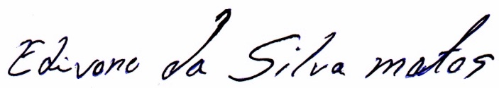

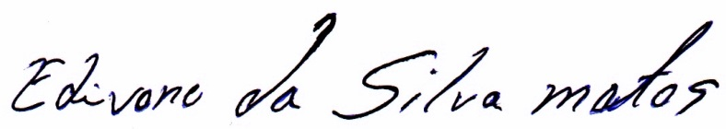
Edivone da Silva Matos
Presidente

